Копирование и вставка фрагментов текста.
- Выделить нужную часть текста (провести мышкой с нажатой левой кнопкой или нажимать клавиши Shift+стрелки).
- Скопировать выделенный текст в буфер обмена:
Навести мышку на выделенную часть текста и нажать правую кнопку мыши.
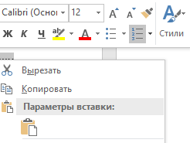
или
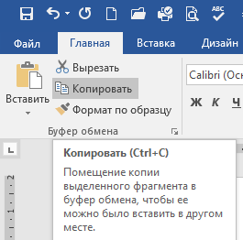
или CTL+С
- Вставить текст из буфера обмена:
Поставить мышку в нужную часть текста и нажать правую кнопку мыши.
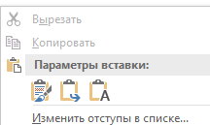
или
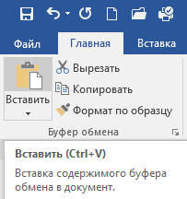
или CTRL+V

Составь в текстовом редакторе текст путём копирования и вставки повторяющихся фрагментов:
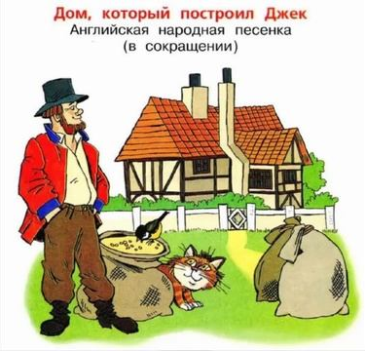
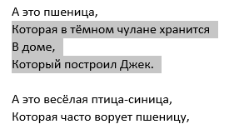

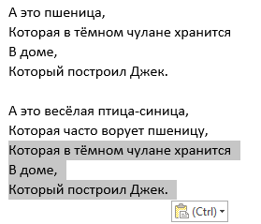

Образец:
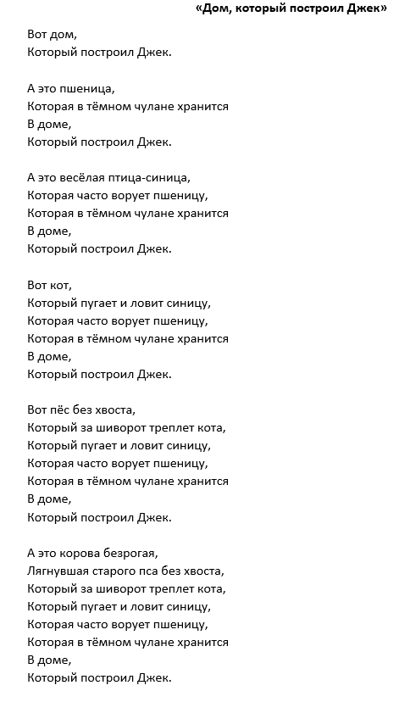
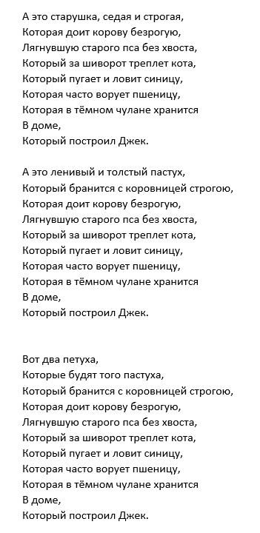

Задание:
Каждый следующий фрагмент стихотворения содержит в себе предыдущий.
Копируя фрагменты текста, соберите стихотворение так,
чтобы оно соответствовало образцу:
«Дом, который построил Джек»
Вот дом,
Который построил Джек.

А это пшеница,
Которая в тёмном чулане хранится
В доме,
Который построил Джек.

А это весёлая птица-синица,
Которая часто ворует пшеницу,

Вот кот,
Который пугает и ловит синицу,

Вот пёс без хвоста,
Который за шиворот треплет кота,

А это корова безрогая,
Лягнувшая старого пса без хвоста,

А это старушка, седая и строгая,
Которая доит корову безрогую,

А это ленивый и толстый пастух,
Который бранится с коровницей строгою,

Вот два петуха,
Которые будят того пастуха,

